Léger au chocolat
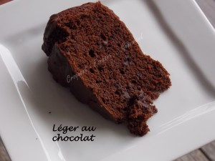 Pour 8 Croquants-Gourmands
- 200 g de chocolat noir
- 1 càs de café fort
- 50 g de beurre
- 3 œufs
- 250 g de ricotta
- 1 pincée de sel
- 80 g de sucre
- 120 g de farine
- 1 sachet de levure
- 3 càs de rhum
- 100 g de pépites de chocolat
1 moule à manqué de 22 cm de diamètre beurré - Moule marguerite pour moi
Préchauffage du four à 180°C (Chaleur tournante)
Faire fondre le chocolat avec le beurre au bain-marie ou comme moi au micro-ondes.
Remuer en ajoutant le café chaud jusqu'à obtention d'une pâte lisse.
Laisser tiédir.
Mélanger au fouet la ricotta avec les œufs, le sucre et le sel pour obtenir une masse mousseuse.
Ajouter la farine et la levure ainsi que le rhum et continuer à fouetter pour obtenir une pâte crémeuse et homogène.
Incorporer les pépites de chocolat à la spatule.
Verser la pâte dans le moule.
Enfourner pour 30 à 35 minutes.
Laisser tiédir quelques minutes avant de démouler sur une grille.
À savourer seul, sans apparat ou pour les très gourmands avec une crème anglaise.

